**Техническое описание проекта по курсу ООАД**

**КиноЛист**

**Студенты ФИТ НГУ:**

**Скопинцев Никита Алексеевич**

**Леонтьев Данил Вячеславович**

**Бурым Максим Юрьевич**

**группа 21210**

**Версия 1.0.4**

Содержание

1. Введение

1.1 Цель

1.2 Область действия

1.3 Определения и сокращения

1.4 Ссылки

1.5 Краткое описание

2. Предметная область проекта

2.1 Существующие проблемы

2.2 Предполагаемое решение

3. Требования к программному решению

3.1 Роли

3.2 Функциональные требования для роли Роль1

3.2.1 <Use Case Name 1>

3.3 Функциональные требования для роли Роль2

3.3.1 <Use Case Name 1>

3.3.2 <Use Case Name 2>

3.4 Нефункциональные требования

4. Обзор архитектуры

4.1.1 Компонентная модель системы

4.1.1.1 Компонент 1

4.1.1.2 Компонент 2

4.1.2 Компоненты сторонних производителей

4.1.3 Схема развертывания приложения

5. Допущения и ограничения

6. Известные проблемы

6.1 Невысокая производительность приложения

Техническое описание проекта по курсу ООАД

# Введение

## Цель

*[Здесь и далее текст в угловых скобках, такой как КиноЛист, является полем документа. Вместо того, чтобы редактировать каждое место, где используется поле, нужно изменить его значение в свойствах документа, затем выделить весь текст и выполнить команду ‘Обновить поле’ по правой кнопке мыши.*

***Этот и прочие комментарии, выделенные синим, в финальной версии документа нужно удалить.****]*

Данный документ представляет собой техническое описание проекта *КиноЛист* и содержит основные требования к разрабатываемой в рамках проекта программной системе и описание архитектуры программного решения.

## Область действия

Документ разработан в рамках проекта *КиноЛист* на основе стандартного шаблона и предназначен для использования студентами ФИТ и преподавателями дисциплины ООАД.

## Определения и сокращения

*[В этой таблице нужно перечислить все термины предметной области, используемые далее в документе. В тексте документа термины имеет смысл выделять курсивом. Текст, выделенный зеленым, является ПРИМЕРОМ, в вашем проекте он* ***может и должен*** *быть другим.]*

**Таблица 1: Определения и сокращения**

|  |  |
| --- | --- |
| **Термин** | **Описание** |
| ATM | Automated Teller Machine - банкомат |
| VISA | Система пластиковых карт VISA |

## Ссылки

В тексте содержатся ссылки на следующие документы:

1. <Имя файла документа>, v<версия> - <описание документа>

Ссылки приводятся в виде [N], где N – номер документа в вышеприведенном списке.

## Краткое описание

Содержание данного документа построено таким образом, чтобы дать ответ на следующие вопросы:

* Какие проблемы предметной области должен решать будущий программный продукт
* Посредством какой функциональности системы будут достигнуто решение проблем предметной области
* Какова архитектура программного решения

Описание предметной области и проблем, для решения которых предназначен будущий программный продукт, приведены в разделе 2.

Раздел 3 содержит описание требований к программному решению, раздел 4 – описание архитектуры выбранного решения.

# Предметная область проекта

*[Здесь должно быть дано краткое введение в предметную область проекта. Текст должен давать достаточно информации для того, чтобы непосвященный человек ознакомился с предметом, но не должен быть перегружен деталями]*

## Существующие проблемы

*[Перечень объективных и субъективных проблем предметной области, побуждающих к выполнению задач данного проекта. Описание проблемы должно включать:*

* *Суть проблемы;*
* *Порождающие ее причины и их влияние на участников (stakeholders) предметной области;*
* *Пути решения этой проблемы (через устранение соответствующих причин), которые достигаются в рамках данного проекта.]*

## Предполагаемое решение

*[Здесь необходимо кратко описать, как именно предполагается решить проблемы предметной области.]*

# Требования к программному решению

Данный раздел описывает требования к программной системе, разрабатываемой в рамках проекта *КиноЛист.*

## Роли

В предлагаемой к разработке системе идентифицированы следующие роли:

1. Неавторизованный пользователь – это пользователь, у которого нет главного интерфейса, у него есть одно действие – зарегистрироваться
2. Авторизованный пользователь – это пользователь, которому доступны все функции нашего приложения без каких-либо ограничений

## Функциональные требования для роли неавторизованного пользователя

### Авторизация

*Неавторизованному пользователю необходимо пройти регистрацию (нажать кнопку “Start”) для перехода в состояние авторизованного пользователя*

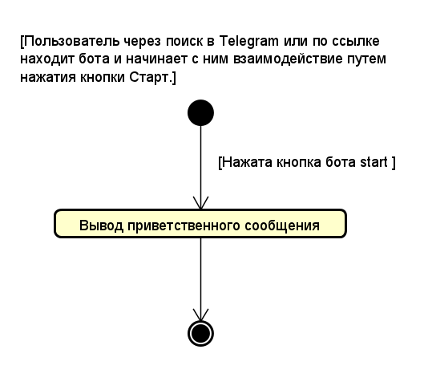

## Функциональные требования для роли авторизованного пользователя

### Добавление в список желаемого

*Пользователь добавляет выбранный им фильм в список желаемых фильмов/сериалов к* просмотру

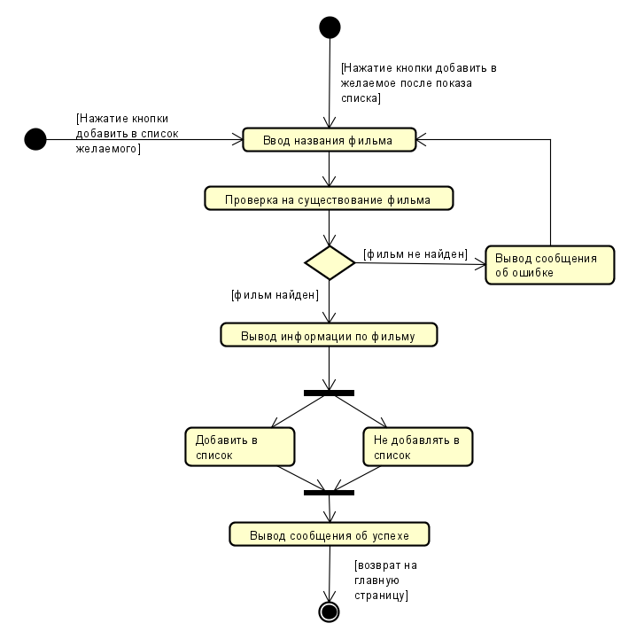

### Добавление в список просмотренного

*Пользователь добавляет выбранный им фильм в список желаемых фильмов/сериалов к просмотру*

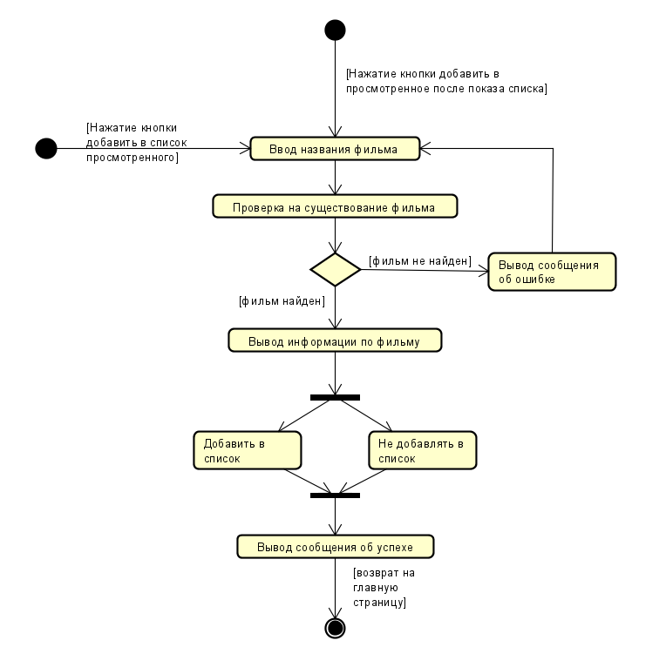

### Добавление в список отслеживаемого

*Пользователь добавляет выбранный им сериал в список отслеживаемого, после чего он становится подписан на уведомления. Как только выходит новая серия или сезон пользователю приходит соответствующее уведомлении о выходе новой серии.*

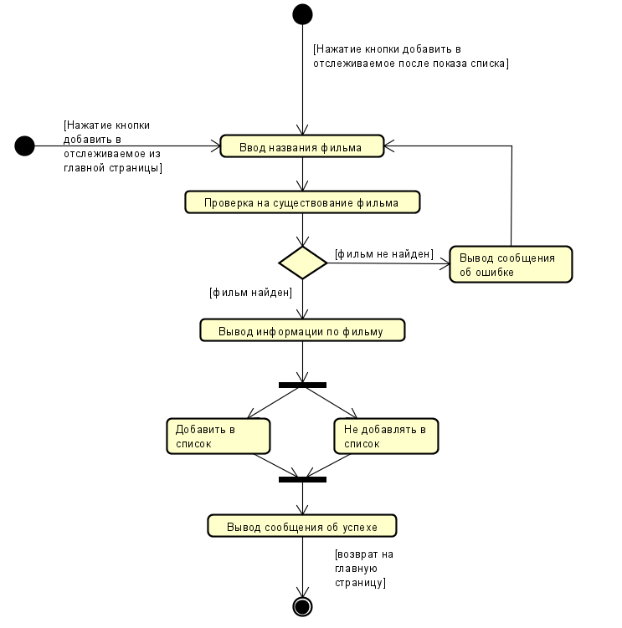

### Посмотреть плейлист

*Пользователю показывается список сериалов и фильмов, которые находятся в определенном плейлисте*

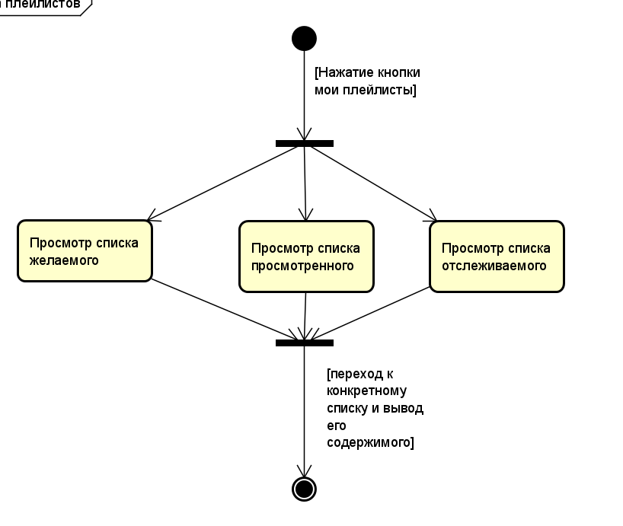

### Редактирование списка желаемого

*Пользователю предоставляется возможность отредактировать список желаемых фильмов/сериалов к просмотру*

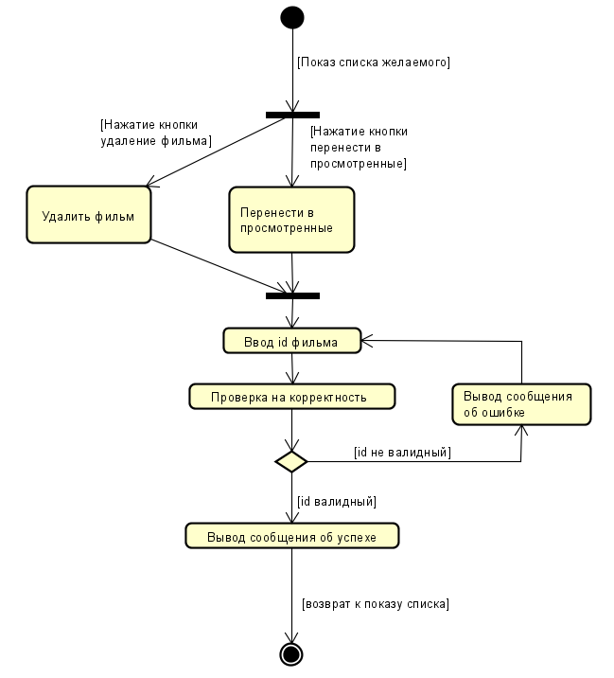

### Удаление фильма/сериала из списка отслеживания

*Пользователь может удалить сериал из своего списка отслеживаемых сериалов, тем самым отменив подписку на выбранный им сериал, отключения оповещений о выходе новых серий*

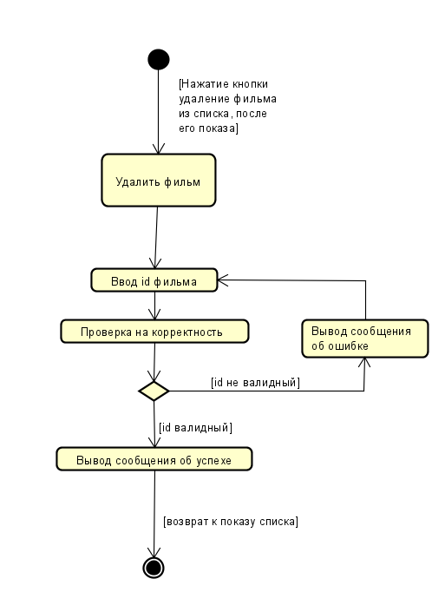

### Удаление фильма/сериала из списка просмотренного

*Пользователь может удалить фильм или сериал из своего списка просмотренного*

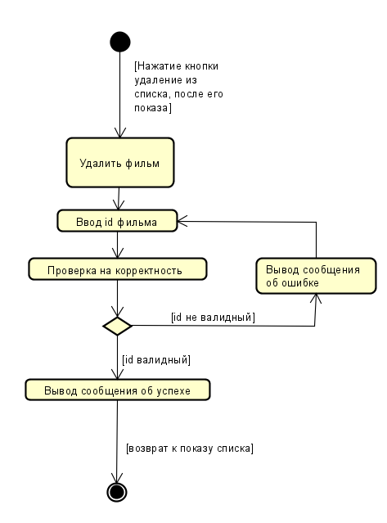

### Выбор рандомного фильма/сериала из списка желаемого

*Пользователь может выбрать фильм или сериал, который выдастся рандомно из списка желаемого пользователя*

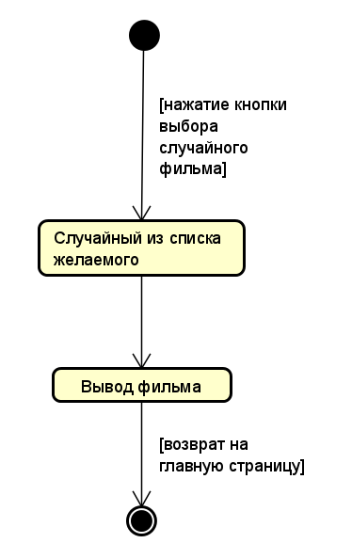

### Выбор рандомного фильма/сериала из об

*Пользователь может выбрать фильм или сериал, который выдастся рандомно из списка всех фильмов/сериалов*

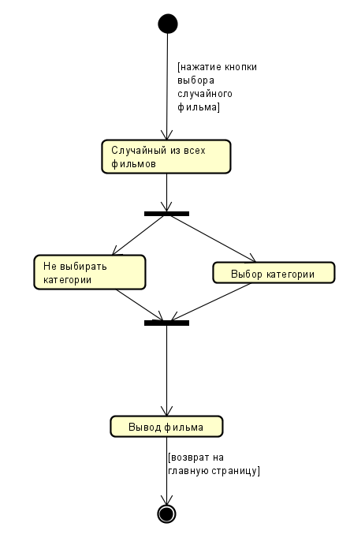

### Возврат на главный экран из любого места

*Пользователь может вернуться на главный экран из любого меню бота.*

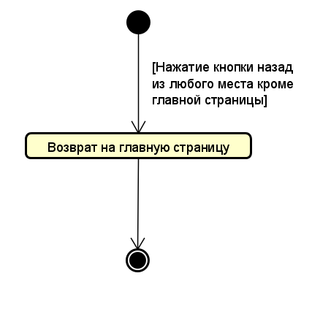

## Нефункциональные требования

*- Серверная часть сервиса должна быть реализована на Java Spring.*

*- Бот должен поддерживать кириллицу.*

# Обзор архитектуры

Этот раздел описывает архитектуру системы.

### Компонентная модель системы

*[Здесь приводится Component diagram - диаграмма компонентов системы, со связями между компонентами и интерфейсами между ними, а также описание их взаимодействия. Для каждого компонента дается краткое описание его места и предназначения в системе]*

#### Компонент 1

*[Здесь приводится более подробное описание предназначения компонента и Package diagram – диаграмма пакетов, из которых состоит данный компонент. Обязательно выделение на диаграмме интерфейсов пакета, служащих для связи с другими пакетами (фасад пакета), а также ключевых классов, используемых другими пакетами в use-case реализациях]*

#### Компонент 2

*[Здесь приводится более подробное описание предназначения компонента и Package diagram – диаграмма пакетов, из которых состоит данный компонент. Обязательно выделение на диаграмме интерфейсов пакета, служащих для связи с другими пакетами (фасад пакета), а также ключевых классов, используемых другими пакетами в use-case реализациях]*

### Компоненты сторонних производителей

*[Здесь приводится список использованных компонент сторонних производителей, использованных при разработке системы, с указанием их предназначения в системе]*

### Схема развертывания приложения

*[Здесь приводится Deployment diagram - диаграмма развертывания системы, со связями между узлами и указанием способа связи (протокола). На диаграмме обязательно указать, какие компоненты находятся на том или ином узле]*

# Допущения и ограничения

*[Краткое описание допущений, которые подразумевает данный проект, и любых ограничений (например, по бюджету, участникам, требуемому оборудованию, срокам и т.п.), накладываемых на его выполнение.]*

Пример: При разработке проекта принято допущение, что число транзакций в единицу времени значительно (более чем в 10 раз) снижается в ночное время, что позволяет в период с 01:00 до 6:00 производить автоматическое обновление программного обеспечения системы, требующее полной перезагрузки и остановки сервиса на период до 5 минут.

# Известные проблемы

Ниже приводятся известные на данный момент проблемы и недоработки выработанного программного решения, а также возможные пути их устранения в последующих итерациях проекта.

## Невысокая производительность приложения

|  |  |
| --- | --- |
| **Проблема** | Производительность приложения экспоненциально деградирует при общем числе пользователей выше 10000 и числе одновременных сессий выше 100. |
| **Ранг** | 10 (высокий) |
| **Влияние на проект** | Невозможность использования системы при числе пользователей более 10000. |
| **Пути решения** | Кластеризация веб-сервера и сервера базы данных, а также применение load balancer в точке маршрутизации запроса к веб-серверу. |

Лист регистрации изменений

|  |  |  |  |
| --- | --- | --- | --- |
| **Дата** | **Версия** | **Описание** | **Автор** |
| **16.10.2023** | **1.0.1** | **Добавил новые роли, а также функциональные Use-Cases для них** | **Никита** |
| **19.10.2023** | **1.0.2** | **Добавил Use-Case №3.3.14 и добавил нефункциональные требования** | **Никита** |
| **02.11.2023** | **1.0.3** | **Добавил скриншоты для Use-case** | **Никита** |
| **02.11.2023** | **1.0.4** | **Убрали некоторые Use-cases, которые оказались сценарием** | **Никита, Максим, Данил** |
|  |  |  |  |

*[В качестве описания версии можно указывать какие изменения/дополнения были сделаны в этой версии по отношению к предыдущей.]*

Лист регистрации проверок

|  |  |  |  |
| --- | --- | --- | --- |
| **Дата** | **Версия** | **Описание** | **Автор** |
|  |  |  |  |
|  |  |  |  |
|  |  |  |  |
|  |  |  |  |
|  |  |  |  |

*[Здесь описываются результаты проверки документа. Для каждой проверки указывается число, версия документа, описание результатов проверки и имя человека, который делал проверку.]*